线上阅读系统数据库设计

数据字典

表4-1 user数据字典
属性名 | 存储代码 | 类型 | 长度 | 备注
user
用户编号 | userId | auto_increment | 11 digits | 用户注册成功分配的编号
用户名 | userName | varchar | 20 | 用户使用的账号名
登陆 | passWord | varchar | 20 | 用户登陆需要的密码
电子邮件 | eMail | varchar | 20 | 注册时需要填写的信息
注册时间 | signIntime | datetime | 8 | 注册账号的时间信息

表4-2 collection数据字典
属性名 | 存储代码 | 类型 | 长度 | 备注
collection
用户名 | userId | int | 4 | 用户使用的账号名
文章编号 | articleId | int | 4 | 存入数据库文章的编号

表4-3 article数据字典
属性名 | 存储代码 | 类型 | 长度 | 备注
article
文章编号 | articleId | int | 4 | 存入数据库文章的编号
文章作者 | author | varchar | 20 | 文章的编写者
文章标题 | title | varchar | 20 | 文章的标题
文章内容 | content | mediumtext | String长度+3字节 | 文章的正文
文章预览内容 | preview | text | String长度+2字节 | 文章的节选句子
发布时间 | releaseTime | varchar | 20 | 文章发布的时间
来源 | resources | varchar | 20 | 文章来自那本书籍
字数 | wordNumber | int | 4 | 文章来自那本书籍
文章图片 | articlePhoto | varchar | 20 | 文章配图
文章类型 | articleType | enum | 1 | 用户发布文章/其他渠道获取

表4-4 reading数据字典
属性名 | 存储代码 | 类型 | 长度 | 备注
reading
用户名 | userId | int | 4 | 用户使用的账号名
文章编号 | articleId | int | 4 | 存入数据库文章的编号

表4-5 design数据字典
属性名 | 存储代码 | 类型 | 长度 | 备注
design
设计编号 | designid | int | 4 | 设计内容的编号
用户编号 | userId | int | 4 | 用户注册成功分配的编号
字体类型 | fontFamily | varchar | 20 | 用户选择的字体类型

表4-6 comment数据字典
属性名 | 存储代码 | 类型 | 长度 | 备注
comment
收藏编号 | commentId | int | 4 | 收藏文章使用的编号
用户编号 | userId | int | 4 | 用户注册成功分配的编号
文章编号 | articleId | int | 4 | 存入数据库文章的编号

ER图
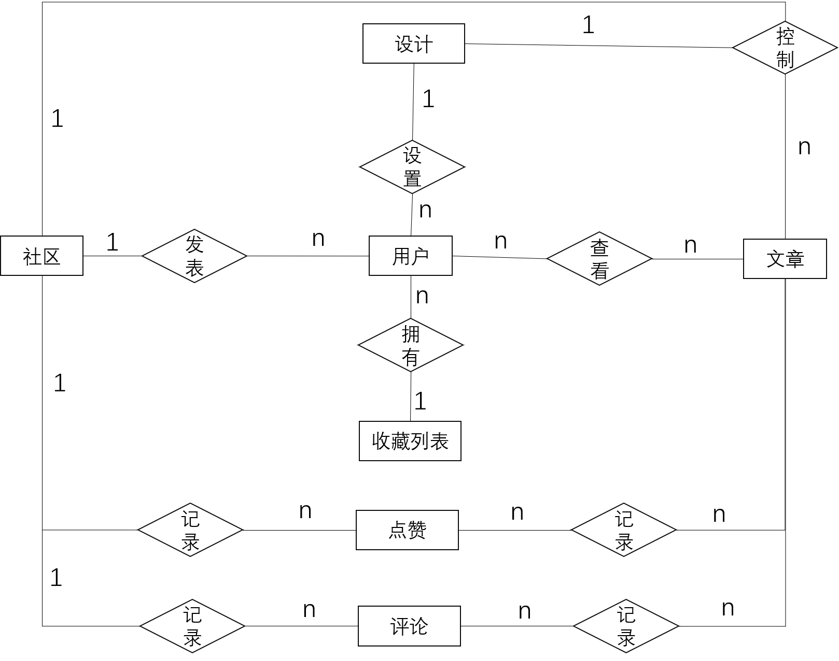
图4-3 ER图

实体及对应属性
根据ER图，列出以下各实体的属性，用户实体具有用户名、用户账号、电子邮件、密码、注册时间属性；收藏实体具有用户账号、文章编号属性；文章实体具有文章编号、作者、题目、内容、出版日期、来源、字数、文章配图属性；阅读实体具有文章编号、用户账号属性；设计实体拥有用户编号、字体、字号属性；评论实体具有用户账号、评论编号、文章编号属性。
user（userId, userName,, eMail, passWord, signIntime）
collection（userId, articleId）
article（articleId, author, title, content, releaseTime, resources, wordNumber, articlePhoto, articleType, preview）
reading(userId, articleId)
design(userId , fontFamily, fontSize)
comment(userId, commentId, articleId)

第三范式优化
设计关系模式时，本着简单、易开发的原理，关系模型设计地很简单，因此，仅需要稍作调整便可得到第三范式。每个属性值都具有原子性，且在关系模式中每一个非主属性都完全依赖于关系的某个候选关键字、都不传递依赖于关系中的某个候选关键字。

本章小结
对系统功能的规划进行了整体的设计。介绍了账号管理、阅读、个性化设置等多个功能的使用，辅以流程图的方式帮助说明，并对数据库的设计进行了详细的说明，为之后的系统实现打下基础。

